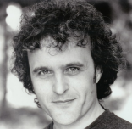
安迪·罗伯（Andy Robb）英国影、视、剧三栖演员，曾就读于英国伦敦音乐戏剧艺术学院，在《达·芬奇密码》、《黑衣女人》等多部影视作品中饰演角色。

不安于现状的安迪在寻求另辟蹊径时，与亚历克斯·加兰（Alex Garland）不期而遇，之后他便决定要进军作家行列，而《极客：与女孩的亲密接触》（GEEKHOOD: Close Encounters of the Girl Kind）就是其处女之作。

